Tài liệu mô tả Project: bank-account-management

- Mô tả cấu trúc thư mục:
- bank-account-management: folder chứa source code front-end.
- bank-account-management.server: folder chứa source code back-end.
- database: folder chứa 2 file json data (users.json và customers,json) cho collection users và customers.
- Các bước cài đặt:
- Cài đặt Database(MongoDB)
Bước 1: Cài đặt MongoDB
https://www.mongodb.com/try/download/community
Sau khi cài đặt MongoDB, cài đặt MongoDB Compass: https://www.mongodb.com/try/download/compass
Bước 2: Mở ứng dụng MongoDBCompassCommunity
Bước 3: Tạo Database có tên: bank_account và import data
Click chuột vào ô CREATE DATABASE
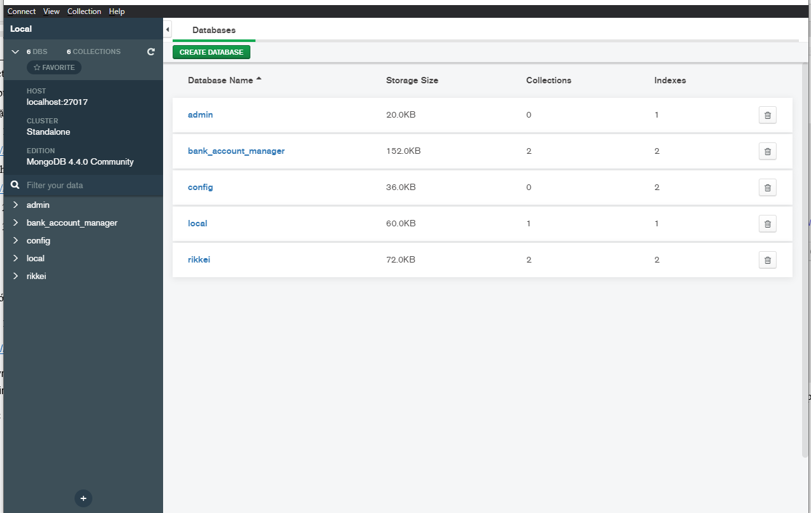
Nhập tên database và collection có tên users
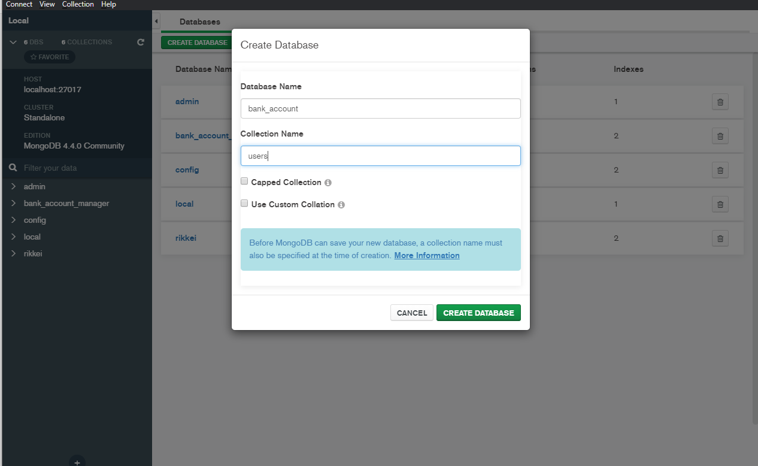
Bước 4: Import data users.json vào Database
- Chọn vào database bank_account vừa tạo và chọn collection users

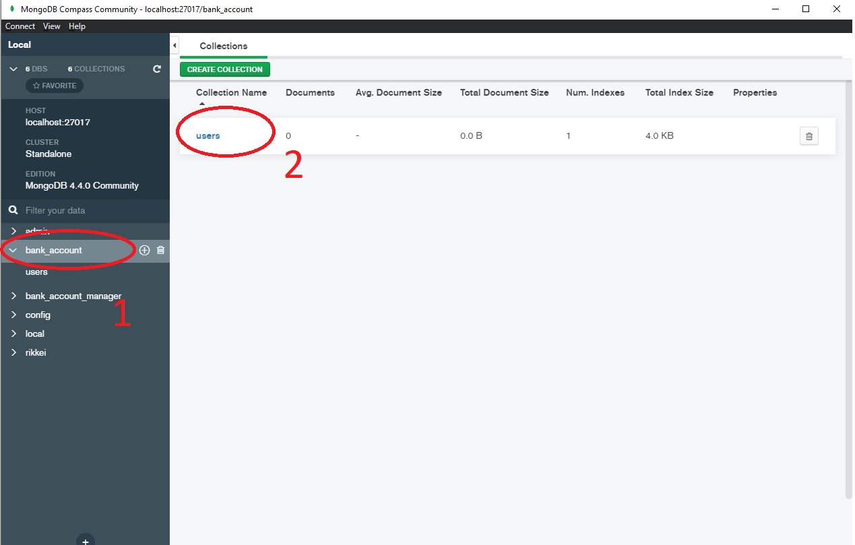
- Chọn ADD DATA và chọn Import file
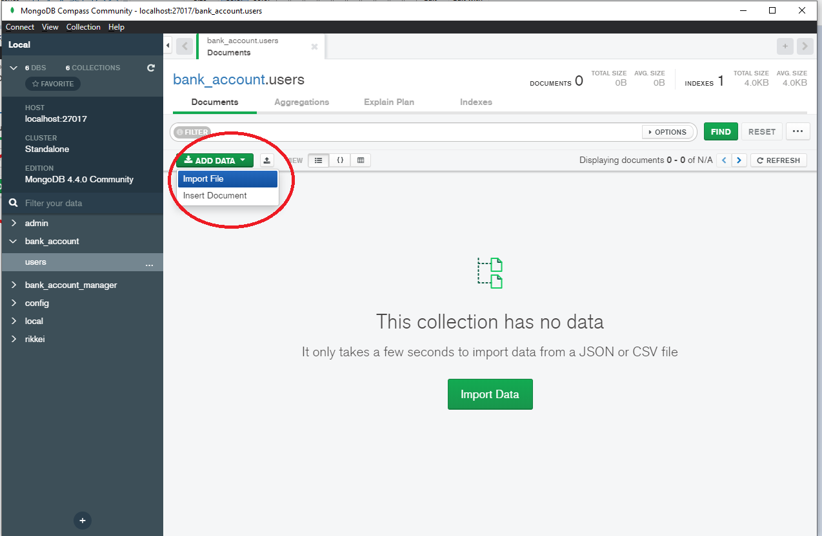

- Import file data json:
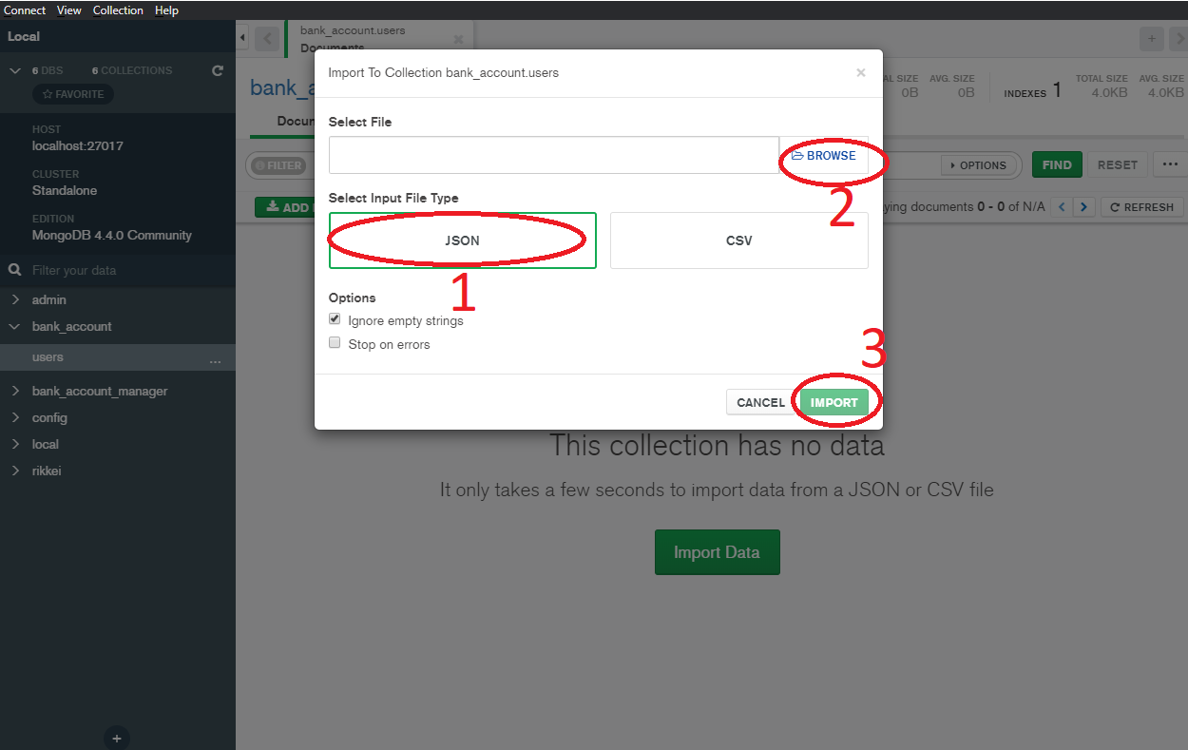

Bước 5: Import file data customers.json
Tạo collection có tên :customers
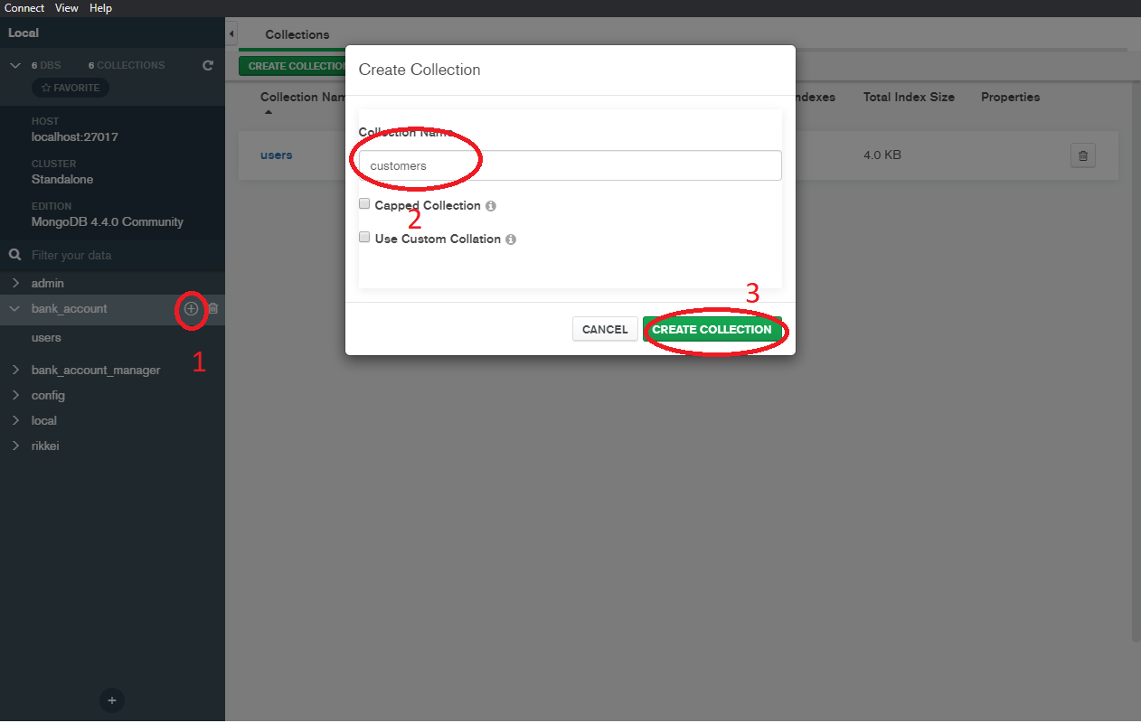
Import file data customers.json tương tự như ở Bước 4
- Hướng dẫn cài đặt server:
Tên project: bank-account-management.server
Cài nodejs: https://nodejs.org/en/
Bước 1: Mở thư mục chứa project bằng IDE
Bước 2: Mở Terminal sử dụng các lệnh sau:
npm install
npm run server
Chú ý: Với Visual Studio Code, có thể run server theo cách sau:
Tạo file launch.json trong folder .vscode với nội dung sau:
{
"version": "0.2.0", // Với version tương ứng của IDE
"configurations": [
{
"console": "integratedTerminal",
"internalConsoleOptions": "neverOpen",
"name": "nodemon",
"program": "${workspaceRoot}/src/app.js",
"request": "launch",
"restart": true,
"skipFiles": [
"<node_internals>/**"
],
"type": "pwa-node"
},
{
"type": "node",
"request": "launch",
"name": "Launch Program",
"skipFiles": [
"<node_internals>/**"
],
}
]
}

- Hướng dẫn cài đặt font-end:
Tên project: bank-account-management
Bước 1: Mở thư mục chứa project bằng IDE
Bước 2: Mở Terminal chạy các lệnh sau:
npm install
ng server
Sau khi chạy các lệnh trên, vào trình duyệt truy cập theo đường link: http://localhost:4200/

- Các tài khoản đăng nhập hệ thống:
Tài khoản Admin: Có quyền thêm, sửa, xóa.
Username: admin@gmail.com
Password:12345
Tài khoản member: chỉ có quyền xem, không có quyền thêm, sửa, xóa.
Username: member@gmail.com
Password:12345

